Договор № ______-ПП/______
об оказании платных образовательных услуг
по программе профессиональной переподготовки

г. Иркутск «____» __________ 20___ года

Областное государственное бюджетное учреждение дополнительного профессионального образования «Учебно-методический центр развития социального обслуживания», именуемое в дальнейшем «Исполнитель», на основании лицензии на осуществление образовательной деятельности от 17.03.2016 г. № 8997, выданной Службой по контролю и надзору в сфере образования Иркутской области, в лице заместителя директора по учебной работе Супрун Татьяны Анатольевны, действующего на основании приказа № 30 от 28 октября 2016 года, с одной стороны, и _____________________ ____________________________, дата рождения _________ г., паспорт серии _____ № _______ выдан _______________________ ___________________________________________________________________г., ИНН __________________, именуемый (ая) в дальнейшем «Заказчик», с другой стороны, при совместном упоминании именуемые «Стороны», заключили настоящий договор о нижеследующем:

- Предмет договора
  - Исполнитель принимает обязательство оказать платные образовательные услуги Заказчику по программе профессиональной переподготовки «______________________________________________».
  - Срок обучения с «____» ___________20___ года по «____» ___________20___ года.
  - После прохождения полного курса обучения и успешной итоговой аттестации Заказчику выдаётся диплом о профессиональной переподготовке либо документ об освоении отдельных компонентов образовательной программы в случае отчисления Заказчика из образовательного учреждения до завершения им обучения в полном объеме.
  - Заказчик обязуется оплачивать Исполнителю стоимость обучения на условиях настоящего договора.

- Цена договора и порядок расчётов
  - Договорная цена (стоимость обучения) за период размере________________ (____________________________________________) рублей _____ копеек.
  - НДС не предусмотрен согласно статье 149 НК РФ.
  - Платежи по настоящему договору производятся помесячно:
- предоплата в размере ____________ ( _____________________________ ) рублей _____ копеек производится Заказчиком до начала обучения.
-оплата ____________ (_____________________________) рублей _____ копеек производится ежемесячно не позднее 20 числа текущего месяца
- оплата ____________ (_____________________________) рублей _____ копеек до «____» ___________20___ года.
  - В случае принятия законов РФ, Постановлений Правительства РФ, изменяющих как в сторону увеличения, так и в сторону уменьшения существующие ставки налогов, сборов и др., стоимость неоплаченной части договора может быть изменена, но не более чем на величину, связанную с вновь установленными нормативами.
  - Заказчик имеет право производить оплату в размере большем, чем предусмотрено п. 2.3. настоящего договора без дополнительного согласования с Исполнителем.

3. Права и обязанности сторон
  - Заказчик обязуется:
    - Ознакомиться с Уставом, Правилами внутреннего трудового распорядка, лицензией на осуществление образовательной деятельности и иными локальными актами Исполнителя, регламентирующими организацию образовательных услуг.
    - Соблюдать требования Устава, Правил внутреннего трудового распорядка и иных локальных нормативных актов Исполнителя.
    - Своевременно оплачивать предоставляемые услуги на условиях, предусмотренных настоящим договором.
    - Не оказывать влияния на деятельность Исполнителя, связанную с организацией и проведением учебного процесса.
    - Выполнять в установленные сроки все виды заданий, своевременно сдавать зачёты и экзамены.
    - Соблюдать учебную дисциплину и общепринятые нормы поведения, проявлять уважение к работникам Исполнителя и другим обучающимся.
3.2. Исполнитель обязуется:
3.2.1. Ознакомить Заказчика с Уставом, Правилами внутреннего трудового распорядка, лицензией на осуществление образовательной деятельности и иными локальными актами Исполнителя, регламентирующими организацию образовательных услуг.
3.2.2. Зачислить Заказчика на обучение в соответствии с приказом о зачислении после получения от Заказчика оплаты в размерах и в сроки, установленные в настоящем договоре.
3.2.3. Обеспечить Заказчику необходимые условия для приобретения соответствующих знаний, умений и навыков, определённых образовательной программой профессиональной переподготовки, указанной в п. 1.1. настоящего Договора.
3.2.4. Проявлять уважение к личности Заказчика.
3.2.5. После успешного прохождения Заказчиком обучения и установленных видов аттестационных испытаний, включенных в итоговую аттестацию, выдать Заказчику документ установленного образца (Диплом о профессиональной переподготовке) при условии отсутствия задолженности по оплате настоящего договора. Документ высылается почтой в адрес Заказчика в течение 30 календарных дней после завершения обучения.
3.3. Исполнитель имеет право:
3.3.1. Организовать Заказчику при зачислении вступительное испытание с целью определения уровня подготовки.
3.3.2. Контролировать исполнение Заказчиком всех условий настоящего договора.
3.3.3. Осуществлять образовательный процесс, в соответствии с Уставом, а также в соответствии с локальными нормативными актами Исполнителя.
3.3.4. При не поступлении от Заказчика платы за обучение в полном размере и в сроки, установленные настоящим договором, при нарушении Заказчиком своих обязанностей, перечисленных в пункте 3.1, отчислить Заказчика из образовательного учреждения.
3.4. Заказчик вправе:
3.4.1. Обращаться к работникам Исполнителя по вопросам, касающимся процесса обучения.
3.4.2. Получать полную и достоверную информацию об оценке своих знаний, умений и навыков, а также о критериях этой оценки.

- Срок действия договора
  - Настоящий договор вступает в силу с момента его подписания и действует до момента исполнения обязательств в полном объеме.

- Ответственность сторон
  - Стороны несут ответственность за неисполнение или ненадлежащее исполнение обязательств по настоящему договору в соответствии с действующим законодательством РФ.
  - Стороны не несут ответственность за неисполнение или ненадлежащее исполнение обязательств по договору, возникшие в силу непредвиденных обстоятельств непреодолимой силы (форс-мажор).
  - При отчислении Заказчика за неуплату стоимости обучения в сроки, установленные настоящим договором, однократном или неоднократном нарушении Заказчиком Устава, правил внутреннего трудового распорядка Исполнителя или за неисполнение обязанностей Заказчиком, предусмотренных п. 3.1. настоящего договора, Заказчик несёт ответственность в пределах понесённых Исполнителем расходов и затрат на организацию процесса обучения не оплаченных Заказчиком. При этом оплата, внесенная Заказчиком по договору, не возвращается.

- Порядок изменения и расторжения договора
  - Настоящий договор может быть расторгнут по соглашению сторон или в одностороннем порядке.
  - Досрочное расторжение договора в одностороннем порядке Исполнителем с отправкой уведомления Заказчику возможно в следующих случаях:
    - Если Заказчик не вносит плату за обучение в сроки, установленные в разделе 2 настоящего договора.
    - Если Заказчик грубо или неоднократно нарушает правила внутреннего распорядка, имеет академические задолженности и т.д., предусмотренные настоящим договором.
  - При расторжении договора по причинам, указанным в п.п. 6.2.1, 6.2.2, финансовые взаимоотношения регулируются в соответствии с п.5.3 настоящего договора.
  - Досрочное расторжение договора в одностороннем порядке Заказчиком с отправкой уведомления Исполнителю возможно в следующих случаях:
    - Если Исполнитель не выполняет обязанностей, предусмотренных настоящим договором.
    - По собственному желанию. Расторжение договора по данному основанию осуществляется по письменному заявлению Заказчика.
  - Заказчик вправе отказаться от исполнения договора при условии оплаты Исполнителю фактически понесённых последним расходов на организацию процесса обучения.
  - Исполнитель вправе отказаться от исполнения обязательств по договору при условии полного возмещения Заказчику убытков.
  - Одностороннее изменение условий договора не допускается. При изменении условий договора стороны обязаны заключить дополнительное соглашение, являющееся неотъемлемой частью настоящего договора.

- Прочие условия
  - Настоящий договор составлен в двух экземплярах одинаковой юридической силы по одному для каждой из сторон.
  - Стороны договорились, что настоящий Договор или другие документы, переданные в электронном виде, имеют полную юридическую силу.
  - Все разногласия, возникающие по настоящему договору, разрешаются путём переговоров. При недостижении согласия в соответствии с действующим законодательством РФ.
7.4. Во всём остальном, не предусмотренном настоящим договором, стороны руководствуются действующим законодательством РФ.

8. Юридические адреса сторон
Исполнитель:

областное государственное бюджетное учреждение дополнительного профессионального образования
«Учебно-методический центр развития социального обслуживания»
664056 г. Иркутск, ул. Академическая, 74 т/факс (395-2) 42-09-40, 42-95-96, 42-07-56.
ИНН 3809019498 КПП 381201001 Минфин Иркутской области
(Учебно-методический центр, 80602030023) р/сч 40601810500003000002,
ОКТМО 25701000, ОКАТО 25401380000, КБК 130, код субсидии 000000000, КВФО 2,
отраслевой код 00000000000000000
ОТДЕЛЕНИЕ ИРКУТСК Г ИРКУТСК БИК 042520001
оказание платных дополнительных образовательных услуг

Заказчик:
Ф.И.О. _____________________________________________________________________________________.
Паспорт ____________________________________________________________________________________ ____________________________________________________________________________________________.
зарегистрирован по адресу: __________________________________________________________________.
Место работы, должность: ___________________________________________________________________.

9. Подписи сторон

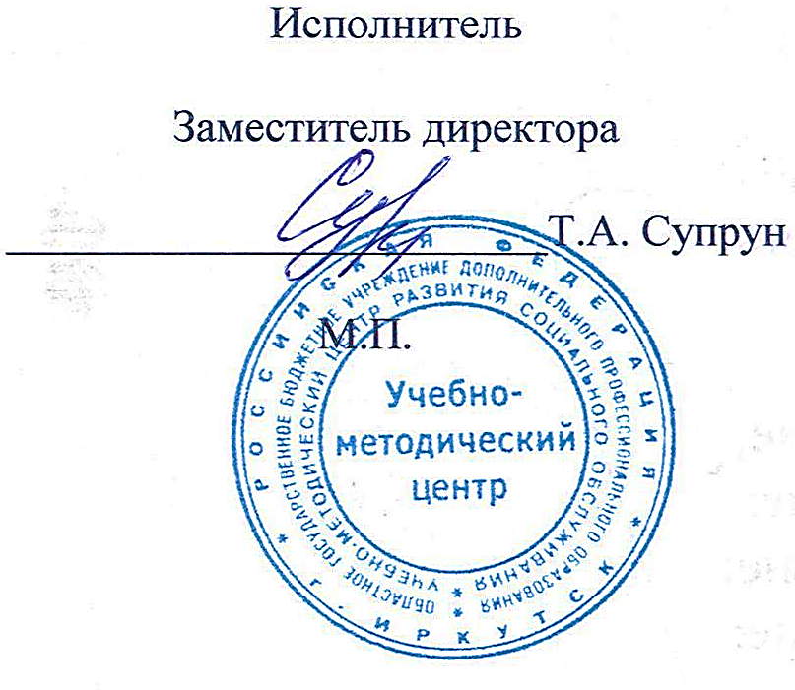  Исполнитель | Заказчик
Заместитель директора

________________________Т.А. Супрун | _________________________/_______________
М.П.

